**II.TINJAUAN PUSTAKA**

1. **Kayu Manis**

Kayu manis (*Cinnamomum*) merupakan tanaman komoditas agribisnis yang berpotensi di Indonesia. Total areal tanaman kayu manis di Indonesia, lebih kurang 70.000 hektar dan sebagian besar tersebar di pulau Sumatera (Nowhere, 2007). *Cinnamomum burmanii blume* merupakan jenis kayu manis yang banyak dibudidayakan di Indonesia, terutama di daerah Sumatera Barat, Jambi, dan Sumatera Utara. Kayu manis jenis ini belum banyak diolah menjadi minyak atsiri, karena masih diekspor dalam bentuk kulit kering (*cassiavera*). Dengan nilai ekspor kayu manis *C. burmanii blume* berkisar antara US$ 20 juta sampai dengan US$ 25 juta per-tahun, sehingga tanaman ini dapat diharapkan sebagai penambah devisa Negara. Produsen utama kayu manis jenis *Cinnamomum* *burmanii* *blume* ini adalah provinsi Sumatera Barat, Jambi, Lampung dan Sumatera Utara (Nuryati, 2007). Melihat hasil pengujian terhadap kandungannya, karakteristik *C.burmanii blume* hampir sama dengan *C. zeylanicum,* dan *C. cassia* yaitu mengandung komponen minyak atsiri (Anonimous, 2004).

Tanaman kayu manis jenis *Cinnamomum* *burmanii* *blume* dapat tumbuh di lokasi yang memiliki ketinggian 500-1.500 meter dpl. Lokasi tanah yang baik untuk pertumbuhan kayu manis adalah tanah berpasir yang mudah melepaskan air dan mengandung banyak bahan organik. Selain itu, lokasinya harus memiliki curah hujan 2000 - 2500 mm/tahun dan kelembapan udara 70% - 90%.

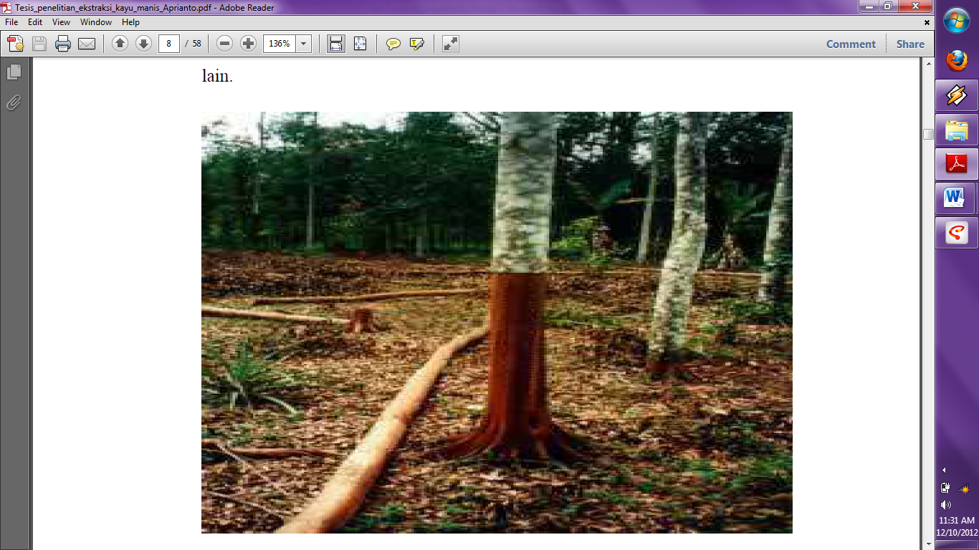

**Gambar 1.** Tanaman kayu manis / *cinnamomum burmannii* blume (Potter and

Lee, 1998)

Berdasarkan spesiesnya, tanaman kayu manis dapat dibedakan menjadi tiga, yaitu sebagai berikut:

1. *Cinnamomum burmanii*, rendemen minyak atsirinya sekitar 1-4%. Warna minyaknya kuning kecokelatan .
2. *Cinnamomum acasia*, rendemen minyak atsirinya sekitar 1-4% (sama dengan *C. burmaniii*), tetapi komposisi minyaknya berbeda.
3. *Cinnamomum lourerii*, rendemen minyaknya mencapai 7%. Warna minyak kuning kecoklatan hingga cokelat pucat.

**Tabel 1.** Karakteristik Bahan *Cinnamomum burmanii BL*

|  |  |
| --- | --- |
| Karakteristik | Keterangan |
| Massa jenis | 0,8 g/cm3 |
| Tekanan | 3,5 atm |
| Titik uap | 1400C |
| Titik cair | 25oC-35oC |

Sumber: Peneliti Pusat Penelitian dan Pengembangan Keteknikan Kehutanan

dan Pengolahan Hasil Hutan (Abdurachman dan Rusli).

1. **Minyak Atsiri**

Minyak atsiri secara bahasa dapat diartikan sebagai minyak yang mudah menguap, karena pada suhu kamar mudah menguap di udara terbuka. Definisi minyak atsiri yang ditulis dalam *Encyclopedia of Chemical Technology* menyebutkan bahwa minyak atsiri merupakan senyawa, berwujud cairan, diperoleh dari bagian tanaman, akar, kulit, batang, daun, buah, biji maupun dari bunga dengan cara penyulingan dengan sistem uap. Dalam keadaan segar dan murni tanpa pencemaran minyak atsiri umumnya tidak berwarna. Namun, jangka waktu penyimpanan minyak atsiri yang cukup lama dapat teroksidasi dan membentuk resin serta warnanya berubah menjadi gelap. Untuk mencegah supaya tidak terjadi perubahan warna, minyak atsiri harus terlindungi dari pengaruh cahaya serta disimpan ditempat yang kering dan sejuk. (Gunawan dan Mulyani, 2004).

**Tabel 2.** Harga bahan baku dan minyak atsiri di pasaran.

|  |  |  |  |
| --- | --- | --- | --- |
| No. | Komoditas | Harga Bahan Baku Kering (kg) | Harga Minyak atsiri (kg) |
| 1 | Nilam | Rp. 4.000,- | Rp. 350.000,- |
| 2 | Pala | Rp. 52.500,- | Rp. 570.000,- |
| 3 | Serai wangi | Rp. 350,- | Rp. 570.000,- |
| 4 | Melati | Rp. 40.000,- | Rp. 80.000,- |
| 5 | Akar wangi | Rp. 3.000,- | Rp. 38.000,- |
| 6 | Kenanga | Rp. 7.000,- | Rp. 800.000,- |
| 7 | Kayu putih | Rp. 350,- | Rp. 750.000,- |
| 8 | Jeruk purut | Rp. 1.800,- | Rp. 90.000,- |
| 9 | Sirih | Rp. 6.000,- | Rp. 700.000,- |
| 10 | Gaharu | Rp. 140.000,- | Rp. 1.300.000,- |
| 11 | Mawar | Rp. 60.000,- | Rp. 70.000,- |
| 12 | **Kayu Manis** | **Rp. 3.000,-** | **Rp. 1.000.000,-** |
| 13 | Jahe | Rp. 2.000,- | Rp. 600.000,- |

Data diambil dari berbagai sumber pada pertengahan tahun 2010

(Sumber: Syahbana Rusli)

1. **Manfaat Minyak Atsiri**
2. Aromaterapi dan Kesehatan

Kandungan minyak atsiri memiliki efek *relaxing*. Senyawa minyak atsiri yang masuk ke dalam tubuh dapat mempengaruhi sistem pengatur emosi. Minyak atsiri yang tercium oleh hidung akan berikatan dengan reseptor penangkap aroma. Reseptor akan mengirimkan sinyal-sinyal kimiawi ke otak untuk mengatur emosi seseorang. Sehingga, minyak atsiri digunakan sebagai campuran ramuan aromaterapi.

1. Memiliki Aroma Wangi

Wangi yang dihasilkan oleh minyak atsiri banyak dimanfaatkan sebagai campuran wewangian dan parfum. Tidak hanya sebagai sumber wangi, minyak atsiri juga berperan sebagai pengikat *fixative perfume*. Efek wewangian ini digunakan untuk beberapa produk seperti sabun, pasta gigi, sampo, lotion, deodorant, pembersih, penyegar dan tonik rambut serta pengharum ruangan dan penyaring udara.

1. Bahan Tambahan Makanan

Bahan tambahan makanan, minyak atsiri juga memiliki peranan yang cukup penting. Minyak atsiri juga berguna sebagai penambah aroma dan rasa, khususnya untuk makanan olahan. (Rusli, 2010).

1. ***Cinnamic Aldehyde***

Nama lain dari *cinnamic aldehyde* adalah *cinnamaldehyde, cinnamal, 3-phenylpropenal, ß-phenylacrolein* dan mempunyai rumus kimia ** Cinnamic aldehyde merupakan senyawa yang terdapat dalamkayu manis dan diperoleh dengan mengisolasi minyak kayu manis. Kandungan *cinnamic aldehyde* dalam minyak kayu manis sekitar 74%. (Clark, 1991) Sifatsifat *cinnamic aldehyde* ditunjukkan pada Tabel 1.

**Tabel 3**. Sifat fisik *Cinnamic Aldehyde.*

|  |  |
| --- | --- |
| Data Fisik | *Cinnamic Aldehyde* |
| Berat jenis | 1,050 |
| Indeks bias | 1,6219 |
| Titik didih | 253 |
| Titik beku | -7,5 |
| Titik nyala | 71 |
| Berat molekul | 132,16 |
| Kelarutan | Sedikit larut dalam air, larut dalam alkohol,  aldehyde, keton, ester, hidro karbon, terpene |

Sumber. (Clark, 1991).

1. **Penyulingan**
2. Teori Penyulingan

Penyulingan merupakan bagian dari proses ekstraksi. Ekstraksi adalah proses pemisahan komponen menjadi bagian-bagian yang lebih kecil, sedangkan penyulingan adalah proses pemisahan komponen berupa cairan ataupun padatan dari dua campuran atau lebih, berdasarkan titik uap masing-masing komponen (Ketaren, 1985).

1. Jenis-jenis Penyulingan

Berdasarkan jenisnya, ada tiga jenis proses penyulingan yaitu; penyulingan dengan air (*Water Distillation*), penyulingan dengan air dan uap (*Water and Steam Distillation*) dan penyulingan dengan uap langsung (*Direct Steam Distillation*) (Ketaren, 1985).

1. Penyulingan dengan Uap dan Air

Bahan baku yang akan disuling tidak berhubungan langsung dengan air. Caranya, dengan memasukkan bahan baku kedalam tangki yang telah berisi air kemudian dipanaskan. Campuran uap air dan minyak hasil proses ekstraksi akan dihubungkan melalui pipa ke kondensor untuk dilakukan proses kondensasi, selanjutnya ditampung dan dipisahkan melalui separator (alat pemisah air-minyak) (Ketaren, 1985).Proses destilasi dengan sistem *Water and Steam Distillation* ditunjukkan pada gambar 2. Berikut ini:

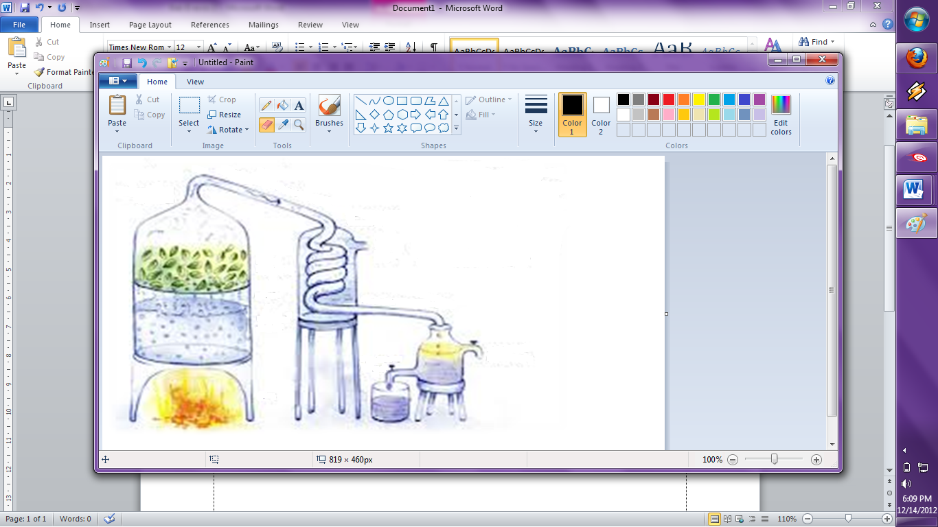

**Gambar 2.** Penyulingan dengan air dan uap (Guenther, 1949).

1. Penyulingan dengan Air

Bahan baku yang akan disuling berhubungan langsung dengan air. Caranya, dengan memasukkan bahan baku kedalam tangki yang telah berisi air kemudian dipanaskan. Campuran uap air dan minyak hasil proses ekstraksi akan dihubungkan melalui pipa ke kondensor untuk dilakukan proses kondensasi, selanjutnya ditampung dan dipisahkan melalui separator (alat pemisah air-minyak) (Ketaren, 1985). Adapun, proses destilasi dengan sistem *Water Distillation* seperti gambar 3. berikut:

Tidak

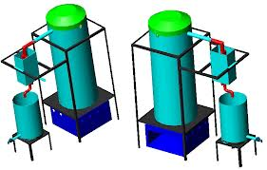

**Gambar 3.** Penyulingan dengan air (Guenther, 1949).

1. Penyulingan dengan Uap

Pada proses ini bahan baku tidak berhubungan langsung dengan air dan api. Dimana, air dingin dimasukkan kedalam tangki yang terpisah dari bahan baku kemudian dipanaskan dengan uap bertekanan tinggi. Uap panas yang dihasilkan akan disalurkan kedalam tangki yang berisi bahan baku. Campuran uap air dan uap minyak akan dihubungkan melalui kondensor untuk dilakukan proses kondensasi, dan hasilnya akan dipisahkan melalui separator (Ketaren, 1985). Berikut adalah gambar 4. uraian proses destilasi dengan sistem *Direct Steam Distillation*.

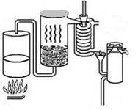

**Gambar 4.** Penyulingan dengan uap (Guenther, 1949).

1. **Peralatan Penyulingan Minyak Atsiri Dengan *Water and Steam Destilation***

Peralatan yang dibutuhkan dalam proses penyulingan dengan *water and steam destilation* terbagi menjadi tiga bagian diantaranya:

1. Tangki suling (*retort*)

Tangki suling biasanya disebut tangki, yang berfungsi sebagai tempat air maupun uap untuk mengadakan kontak dengan bahan. Alat ini dilengkapi dengan penutup yang dapat dibuka dan diapitkan pada bagian atas penampang tangki. Pada bagian tutup tangki, dipasang pipa berbentuk leher angsa (*gooseneck*). Pipa ini berguna untuk mengalirkan uap ke kondensor. Di bawah merupakan gambar 5, yaitu tangki suling dan penutupnya.

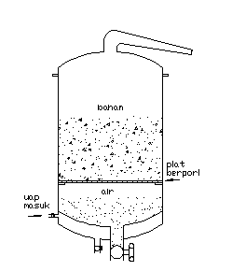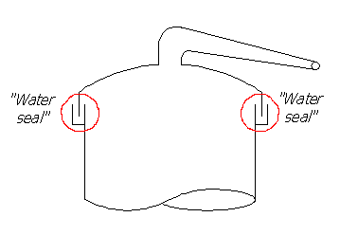

a

b

a: Tangki suling b: Penutup tangki

**Gambar 5.** Perangkattangki suling

1. Pendingin (*kondensor*)

Kondensor merupakan suatu perlengkapan utama dalam penyulingan. Ukuran dan bentuk kondensor dapat bermacam-macam. Kondensor berfungsi untuk mengubah seluruh uap air dan uap minyak menjadi fase cair. Jumlah panas yang dikeluarkan pada peristiwa kondensasi sebanding dengan panas yang diperlukan untuk penguapan uap minyak dan uap air. Gambar 6 dan 7 di bawah ini merupakan bentuk *tube* kondensor dan kondensor.



**Gambar 6.** Tipe *tube* kondensor untuk pendinginan dengan air *tube-in tube* (Incroperra-ITS 1988).

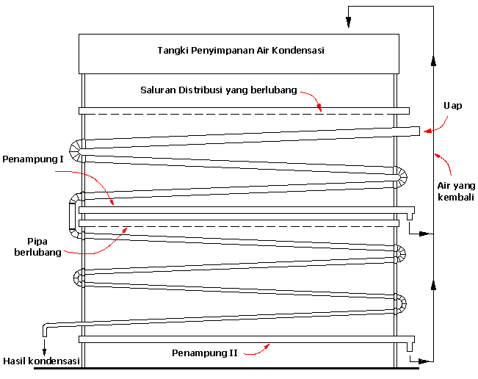

**Gambar 7*.*** *Bagan* kondensor kuno berbentuk zigzag( Guenther E: 158, 1987 )

Pada proses kondensasi, efisiensi maksimum kondensor tecapai jika kondensor telah cukup dingin. Air pendingin yang keluar dari kondensor mendekati suhu penguapan guna mengatur jumlah aliran air pendingin di dalam kondensor. Kondensasi telah sempurna jika suhu air pendingin yang mengalir ke luar kondensor adalah 80ºC (175ºF), dan suhu destilator yang dihasilkan sekitar 25ºC–35ºC (77ºF– 86ºF) (Guenther E: 158, 1987 dan Rusli, 2010).

1. Penampung minyak (*separator*)

Penampung minyak digunakan untuk menampung minyak hasil penyulingan, alat penampung ini biasanya menggunakan botol plastik. Minyak hasil tampungan yang masih tercampur dengan air, akan dipisahkan kembali menggunakan botol Florentine jika minyak yang diperoleh sedikit. Berikut adalah gambar 9, botol Florentine.

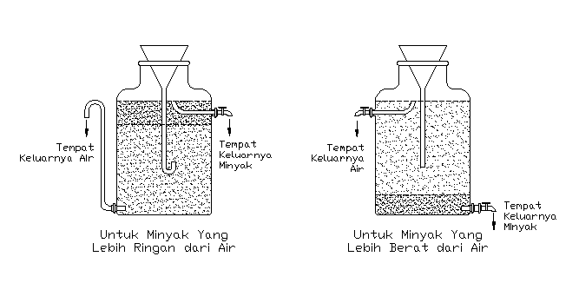

**Gambar 8.** Botol Florentine (Guenther, 1987)

1. **Faktor-Faktor yang Mempengaruhi Rendemen dan Mutu Minyak Atsiri**

Dalam proses penyulingan minyak atsiri, mutu dan kadar rendemen harus dipertimbangkan. Berikut adalah fakror-faktor yang mempengaruhi mutu dan kadar rendemen minyak atsiri:

1. Perlakuan sebelum penyulingan

Perlakuan yang harus dilakukan sebelum dilakukan proses penyulingan adalah dengan melakukan penjemuran dan perajangan terhadap bahan baku yang akan disuling. Hal ini bertujuan untuk mengurangi kadar air pada bahan baku hingga tersisa 14%. Perajangan dilakukan untuk mendapatkan ukuran bahan yang lebih kecil, sehingga laju penguapan minyak atsiri dari bahan menjadi cukup cepat.

1. Ukuran Bahan

Pada proses penyulingan, pengisian bahan harus sehomogen mungkin. Apabila bahan yang dirajang terlalu halus akan membentuk saluran uap dan, apabila terlalu kasar akan menyebabkan kelonggran antara bahan dengan tangki, sehingga mengurangi optimalisasi hasil penyulingan (Guenther, 1947).

1. Kondisi Penyulingan

Jarak yang baik saat pengisian bahan baku adalah 75% dari kapasitas tangki. Jika lebih dari 75%, maka jarak yang ditempuh dan halangan yang dialami tangki uap semakin besar (Syahbana, 2010). Penyulingan dengan api maksimal 808oC (Susanti, 2012) akan meningkatkan rendemen, dimana transfer panas ke air dan bahan baku akan makin besar, dan meningkatkan laju penguapan (Rusli, 1976). Untuk memperoleh minyak atsiri berkualitas baik, sebaiknya penyulingan menggunakan suhu minimum 99oC dengan waktu yang lama 4 jam – 5 jam (Gunther, 1948 dan Abdurachman, 2009). Apabila penyulingan dilakukan dengan suhu maksimum 140oC, *resident time* yang diterapkan harus lebih cepat dibandingkan dengan suhu minimum. Perlu diketahui bahwa, *resident time* tinggi (melebihi waktu 3 jam) akan dihasilkan minyak yang mengandung resin dan bau yang kurang enak (Rusli, 1976).

1. Perlakuan Terhadap Minyak Setelah Penyulingan.

Setelah proses penyulingan selesai, sebaikanya minyak harus segera dipisahkan dengan air, untuk mencegah terjadinya proses hidrolisa pada senyawa-senyawa ester dan eter. Air yang tersisa dalam minyak dapat diserap menggunakan Na2SO4 anhidrida (Ketaren, 1985). Minyak atsiri-pun mempunyai sifat mudah menguap pada suhu kamar 26oC, sehingga mudah bereaksi dan dapat rusak akibat pengaruh cahaya dan oksigen (Guenther, 1947).

1. Berikut adalah cara menghitung persentase rendemen minyak atsiri:

$$\text{ Rendemen Minyak }\left(\text{\%}\right)\text{= }\frac{\text{Massa Minyak (gr)}}{\text{Massa Bahan Baku (gr)}}\text{ x 100\%}$$

**(SNI 06-3735-1995).**

1. **Pembuatan Alat Destilasi**

Komponen-komponen yang dibutuhkan dalam pembuatan tangki destilasi adalah sebagai berikut:

1. Tangki uap

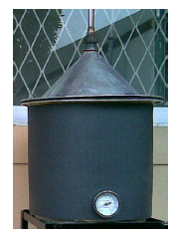Ketel ini memiliki ukuran diameter 350 mm dan tinggi 400 mm dengan ketebalan 1 mm. Pada pinggiran ketel, bagian atasnya dibuat kerah untuk menyangga tangki bahan baku, dan tempat untuk perapat agar uap tidak keluar seperti yang ditunjukkan gambar 10 berikut ini:

**Gambar 9.** Tangki uap

1. Tangki bahan baku

Tangki bahan baku ini, terbuat dari bahan alumunium dengan diameter 320 mm dan tinggi 380 mm. Pinggiran bagian atasnya, diberi kerah seperti ketel uap sebagai tempat melekatnya gasket atau perapat. Pada bagian dasar tangki dibuat berlubang - lubang sebagai tempat masuknya jalur uap ke bahan baku, lubang tersebut dibuat ukuran diameter 10 mm. Kapasitas tangki ini, didesain untuk memuat bahan baku kering maksimal 2.5 kg (volume tangki ± 30.5 liter).

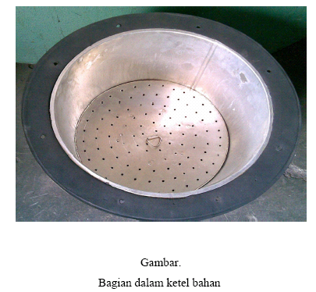

**Gambar 10.** Tangki suling

1. Penutup Tangki Suling

Penutup ketel dibuat dari bahan alumunium, pada bagian atasnya dibuat lubang untuk saluran keluarnya uap. Sedangkan, bagian kerahnya dibuat lubang untuk baut pengunci sebanyak 8 buah yang mengikat kerah tangki bahan dan ketel uap agar perapat dapat berfungsi dengan baik, sehingga tidak ada uap yang keluar (lolos).

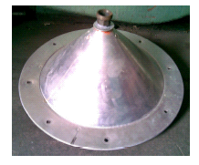

**Gambar 11.** Penutup tangki suling

1. *Tube* Kondensor

*Tube* kondensor ini tebuat dari stainless steel dengan diameter  inchi, dan digunakan untuk peralatan pendingin maupun pemanas. *Tube* kondensor dibuat berliku-liku dalam arah vertikal yang kedua ujungnya diberi nepel inchi untuk disambungkan dengan pipa uap dan kran pada saluran keluar kondensor.

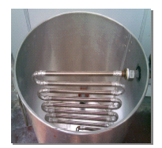

**Gambar 12.** *Tube* kondensor

1. Tangki Kondensor

Tangki ini terbuat dari bahan alumunium dengan diameter 350 mm dan tinggi 400 mm. Pada tangki kondensor dibuat 3 lubang, yaitu 1 lubang untuk saluran keluar air pendingin, dan 2 lubang untuk saluran masuk dan keluar uap yang akan dikondensasi.

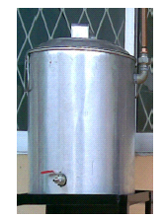

**Gambar 13.** Tangki kondensor

1. Alat pemisah Air-Minyak Sederhana

Alat pemisah air - minyak ini dibuat sangat sederhana dengan menggunakan botol plastik, tetapi dapat berfungsi dengan baik. Alat pemisah air - minyak ini, ditempatkan di bawah kran saluran keluar *tube* kondensor.

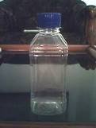

**Gambar 14.** *Separator*

(Ruhayat, 2009).

1. **Perancangan Kondensor**

Kondensor adalah bagian perangkat alat destilasi, dan berfungsi sebagai alat pendingin tempat berlangsungnya proses kondensasi. Dalam perancangannya, kondensor memiliki 2 komponen yaitu; tangki kondensor dan *tube* kondensor. Berikut adalah parameter yang digunakan dalam perhitungan panjang koil *tube* kondensor. *Tube* kondensor dirancang sesuai dengan hukum kesetimbangan panas, dimana panas yang masuk sama dengan panas yang dilepaskan, dan persamaannya adalah sebagai berikut:

 … (1)

${\dot{\text{m}}}_{\text{c }}{\text{C}}_{\text{pc,f}} \left({\text{T}}_{\text{c,o}}\text{- }{\text{T}}_{\text{c,i}} \right)\text{ = }{\dot{\text{m}}}_{\text{h }}{\text{C}}_{\text{ph,g}} \left({\text{T}}_{\text{h,i}}\text{- }{\text{T}}_{\text{h,o}} \right)$

dimana,

$q$ = Kalor yang dipindahkan (*ditransfer*) (J/s)

${\text{C}}_{\text{p}}$ = Panas Jenis (J/Kg.K)

$\dot{\text{m}}$ = Laju Aliran Massa (kg/s)

T = Tempertur (K)

c,h = Fluida dingin, fluida panas

i,o = Masuk, keluar

Untuk menentukan laju perpindahan panas, persamaan yang digunakan adalah dengan metode $\text{∆}{\text{T}}_{\text{LMTD}}$, (*log mean temperatur diference*) sebagai berikut (Incropera, 1996):

$q=\text{U} . \text{A}. \text{∆}{\text{T}}_{\text{LMTD}}$ $\text{U}$ =  … (2)

dimana,

*q* = Kalor yang dipindahkan/*ditransfer* (J/s)

U = Koefisien perpindahan kalor menyeluruh (W/m2.K)

A = Luas permukaan perpindahan kalor (m2)

= Beda temperatur rata-rata (K)

*Heat exchanger* dibentuk spiral, sebagai tempat berlangsungnya proses kondensasi seperti ditunjukkan pada gambar 15 di bawah ini:

$${\text{ T}}_{\text{in}}\text{=150}\text{℃}$$

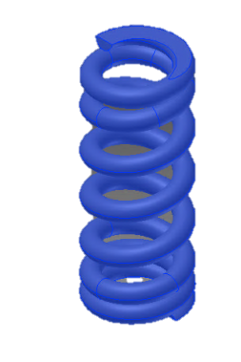

$$T=\text{110}\text{℃}$$

$${ T}_{out}=\text{30}\text{℃}$$

**Gambar 15.** *Heat exchanger*

Persamaan beda tempertur rata-rata untuk *counter flow*, ditunjukkan seperti berikut:

 … (3)

Aliran fluida tipe *counter flow,* terlihat seperti gambar 16 berikut :

$\text{150}\text{℃}$

$\text{∆}{\text{T}}_{\text{1}}$

$\text{30}\text{℃}$

$\text{110}\text{℃}$ $\text{∆}{\text{T}}_{\text{2}}$

$\text{27}\text{℃}$

**Gambar 16.** Aliran *counter flow*

Apabila temperatur fluida masuk dan keluar belum diketehui, maka harus dilakukan prosesdur interasi. Untuk menghindari terhambatnya proses perhitungan, digunakan metode yang lebih mudah yaitu dengan metode efektivitas penukar kalor. Efektivitas penukar kalor didefinisikan seperti persamaan (*Effectiveness-NTU Relation*) pada persamaan (4) dan (5).

di bawah ini:

 … (4)

dimana,

 = Efektivitas

${\text{q}}_{\text{max}}$ = Kalor maksimum yang dipindahkan(J/s)

Fluida yang memiliki beda suhu maksimum adalah fluida yang memiliki nilai laju aliran massa minimum. Hal ini disebabkan oleh energi yang ditrima fluida pertama harus sama dengan energi yang dilepaskan oleh fluida kedua. Sehingga, energi yang masuk sama dengan energi yang keluar sesuai dengan hukum kesetimbangan energi, dan persamaan perpindahan panas maksimumnya diuraikan seperti berikut:

${\text{q}}_{\text{max}}\text{= }{\text{C}}_{\text{min}}\text{. }\left({\text{T}}_{\text{h,i}}\text{-}{\text{T}}_{\text{c,i}}\right)$… (5)

${\text{C}}_{\text{min}}\text{= }{\text{C}}_{\text{c}}\text{=}{\text{C}}_{\text{h}}$, apabila ${\text{C}}_{\text{c}}\text{<}{\text{C}}_{\text{h}}$ **; maka ${\text{q}}_{\text{max}}\text{= }{\text{C}}_{\text{c}} \left({\text{T}}_{\text{h,i}}\text{- }{\text{T}}_{\text{c,i}} \right)$**  dan

${\text{C}}_{\text{h}}\text{<}{\text{C}}_{\text{c}}$; maka ${\text{q}}_{\text{max}}\text{= }{\text{C}}_{\text{h}} \left({\text{T}}_{\text{h,i}}\text{- }{\text{T}}_{\text{c,i}} \right)$

$\text{C} =$*heat capacity rate*

$\text{NTU}=$ Jumlah satuan perpindahan

$\text{h =} \text{Uap}$

$\text{c =}$ Air

(Media Mesin, 2008).

*Reynold Number* untuk mengetahui jenis aliran fluida, apakah turbulen atau laminar. Jenis aliran tersebut dapat diketahui dari *Prandel Number* dan *Nusselt number*, yakni persamaannya adalah:

**

**

 (Laminar, Incroperra) … (6)

(Laminar) … (7)

(Turbulen) … (8)

dimana; n = 0,3 untuk pendinginan dan 0,4 untuk pemanasan.

Menentukan panjang pipa yang dibutuhkan oleh kondensor untuk proses kondensasi adalah sebagai berikut:



dimana,

L = Panjang koil pipa

D = Diameter pipa tembaga

*q* = Kalor yang dipindahkan/*ditransfer* (J/s)

(Incropera, Holman& Ozisik, 1996).